Правила поведения на железной дороге.

1.ПРАВИЛА БЕЗОПАСНОСТИ ПЕШЕХОДОВ
Пешеходы должны переходить железнодорожные пути только в установленных местах по пешеходным настилам или мостам и в местах, где установлены указатели «Переход через пути».
Перед переходом пути по пешеходному настилу необходимо убедиться в отсутствии движущегося поезда, локомотива или вагона.
При приближении поезда, локомотива или вагона следует остановиться, пропустить их и, убедившись в отсутствии движущегося подвижного состава по соседним путям, продолжить переход.
Подходя к железнодорожному переезду, граждане должны внимательно следить за световой и звуковой сигнализацией, а также положением шлагбаума. Переходить путь можно только при открытом шлагбауме, а при его отсутствии, прежде чем перейти через пути, необходимо убедиться, не приближаются ли к переезду поезд, локомотив или вагон.
ЗАПРЕЩАЕТСЯ:
Ходить по железнодорожным путям.
Обходить стоящий состав на расстоянии менее 5 метров от вагона или локомотива, а между стоящими вагонами в «разрыве» на расстоянии не менее 10 метров.
Использовать ж.д. пути в качестве пешеходных дорожек.
Переходить или перебегать через железнодорожные пути перед близко идущим поездом, если расстояние до него менее 400 метров.
Переходить через путь сразу же после прохода поезда одного направления, не убедившись в отсутствии следования поезда встречного направления.
Переходить железнодорожные переезды при закрытом шлагбауме или показании красного сигнала светофора переездной сигнализации.
На станциях и перегонах подлезать под вагоны и перелезать через автосцепки для прохода через путь.
Проходить вдоль железнодорожного пути ближе 5 метров от крайнего рельса.
Проходить по железнодорожным мостам и тоннелям, не оборудованным дорожками для прохода пешеходов.
Подлезать под закрытый шлагбаум на железнодорожном переезде, а также выходить на переезд, когда шлагбаум начинает закрываться.
На электрифицированных участках подниматься на опоры контактной сети.
Приближаться к лежащему на земле электропроводу на расстоянии ближе 8 метров.

Сегодня Вы остановите чужого ребенка, завтра кто-нибудь другой поможет уберечь от беды ВАШЕГО.
Соблюдая эти элементарные правила личной безопасности, которые требуют от Вас только внимания и осмотрительности, Вы убережете свою жизнь, жизнь своих детей, родственников и близких!!!

Выписка из Правил нахождения граждан на объектах инфраструктуры железнодорожного транспорта
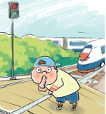 | Переходить железнодорожные пути можно только в установленных местах, пользуясь при этом пешеходными мостами, тоннелями, переездами.  На станциях, где мостов и тоннелей нет, граждане должны переходить железнодорожные пути по настилам, а также в местах, где установлены указатели «Переход через пути».  Запрещается переходить пути на железнодорожных переездах при закрытом шлагбауме или показании красного сигнала светофора переездной сигнализации. | 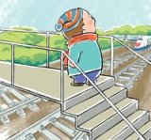
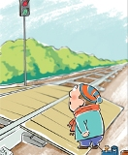 | При переходе через железнодорожные пути необходимо убедиться в отсутствии движущегося поезда, локомотива или вагонов.  Ходить по железнодорожным путям категорически запрещается! | 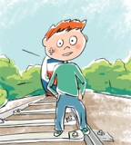
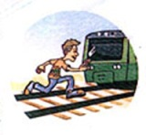 | Переходить и перебегать через железнодорожные пути перед близко идущим поездом, если расстояние до него менее 400 м - запрещается.  Запрещается переходить железнодорожные пути менее чем за 10 минут до прохода скоростного поезда. | 
 | Категорически запрещается на станциях и перегонах подлезать под вагоны и перелезать через автосцепки для прохода через путь.  Запрещается проходить вдоль железнодорожных путей ближе 5 метров от крайнего рельса | 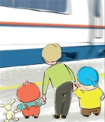
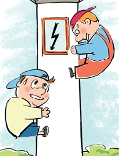 | Запрещается в охранных зонах контактной сети набрасывать на провода контактной сети, опоры и приближать к ним посторонние предметы, а также подниматься на опоры.  He использовать наушники и мобильные телефоны при переходе через железнодорожные пути! | 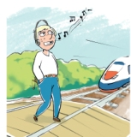

А также
Не заходи за линию безопасности у края пассажирской платформы! | Не прыгай с пассажирской платформы на железнодорожные пути! | Не поднимайся на крыши вагонов поездов!
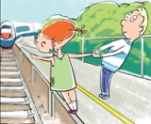 | 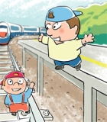 | 

